宜蘭縣國教輔導團國中小國語文領域輔導小組
102學年度下學期第一次會議
- 日期：103年2月24日
- 時間：12：00-13：00
- 地點：研習中心二樓會議室
- 與會人員：蔡藍儐輔導員、練怡初輔導員、黃瑜婷輔導員、蔡孟耘輔導員、林千又輔導員
- 工作報告：
- 國中小工作坊期程內容分享：
- 國中期程
0303（一）國中小寫作教學經驗分享 陳淑玲老師
0310（一）有效閱讀教學經驗分享 楊志朗老師
0407（一）備課文本分析工作坊1--西遊記 陳春香老師
0414（一）新詩教學研習 詹明杰老師
0512（一）學思達教學法與抒情文教學研習 張輝誠老師
0519（一）分組合作教學演示研習 曹美惠老師
0526（一）備課文本分析工作坊2--西遊記 練怡初老師
0623（一）好讀週報教學演示研習 （講師未定）

- 國小期程
內聘工作坊
103年三月  103/3/3/(一) | 文本分析 | 內聘  曾俊榮老師
103年四月  103/4/7(一) | 學習單設計 | 內聘  曾俊榮老師
103年五月  103/5/5(一) | 學生作答反映分析 | 內聘  蔡藍儐老師  蔡孟耘老師
103年十一月  103/11/3(一) | 教學鷹架 | 內聘  王慧君老師  王夢真老師
外聘講師
日期 | 課程 | 講座
103年3月或4月擇一週三下午  (研習人數:30人) | 說明文-事物、事理與教學策略  註:  - 請龔校長選定文章 -說明事物  - 團隊老師事先完成簡案 | 外聘  龔淑芬校長
103年4月18前  書面資料送審 | 記敘文-寫人與學習單、作答題型  註:團隊老師事先完成學習單 | 外聘  鄭圓鈴老師
103年五月  周三下午 暫定 | 資訊融入國語文閱讀教學 | 外聘  許育健老師

- 國中小備課互相邀請參與備課文本分析工作坊。
- 散會：
- 會議照片：
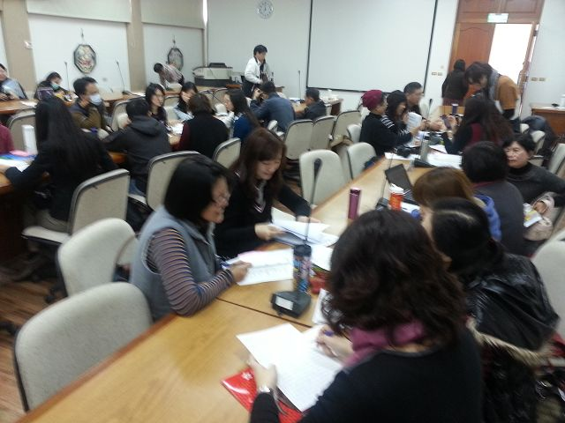 | 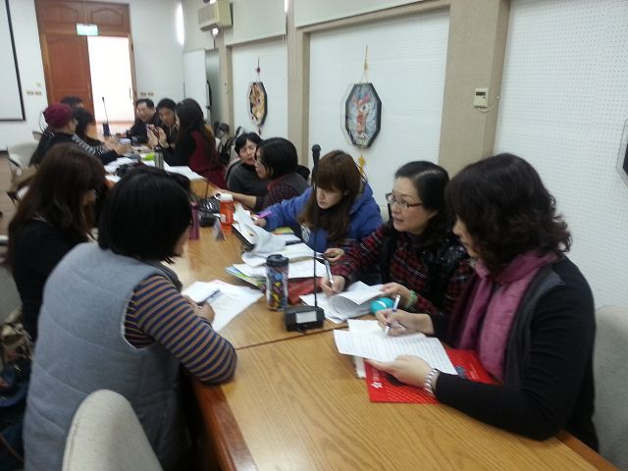
國中端分享國中國語文領域下學期工作期程 | 國小端分享國小國語文領域下學期工作期程
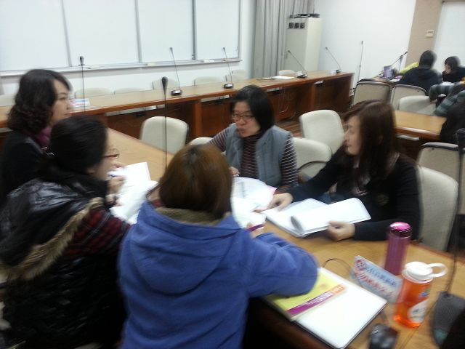 | 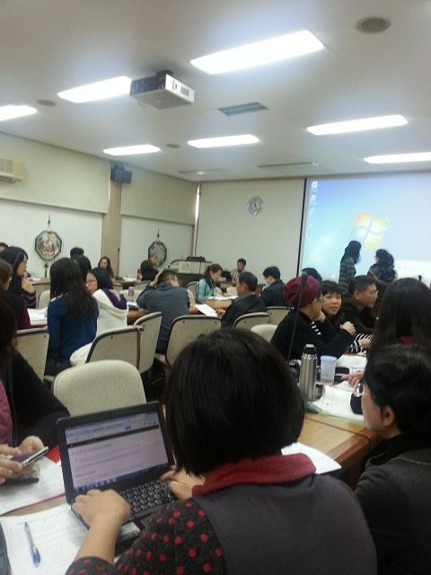
國中小領域相互邀請彼此參加備課文本分析工作坊 | 國中端提供備課文本分析工作坊期程

